**МИНОБРНАУКИ РОССИИ**

**Санкт-Петербургский государственный**

**электротехнический университет**

**«ЛЭТИ» им. В.И. Ульянова (Ленина)**

**Кафедра менеджмента и систем качества**

отчет

**по практическим занятиям**

**по дисциплине «Основы менеджмента качества и управления бизнес процессами»**

**Проектирование процессов для системы менеджмента качества**

|  |  |  |
| --- | --- | --- |
| Студент гр. 8382 |  | Мирончик П.Д. |
| Студентка гр. 8382 |  | Звегинцева Е.Н. |
| Преподаватель |  | Политова А.В. |

Санкт-Петербург

2021

# Задание 6

# Проектирование процессов для системы менеджмента качества

## Цель работы

Приобретение навыков:

* интерпретации терминов стандарта ISO 9000, относящихся к разработке систем менеджмента качества;
* интерпретации требований стандарта ISO 9001, относящихся к разработке систем менеджмента качества;
* разработки основных компонент системы менеджмента качества.

## Задание

1. Для одного из выбранных процессов производства или предоставления услуг заполнить одностраничную форму представления процесса, содержащую его компоненты, требуемые стандартом ISO 9001. При выполнении задания использовать результаты всех предыдущих практических работ.
2. Для процесса организации, который не производит продукцию или предоставляет услугу (закупки, ремонт оборудования, управление персоналом и т.д.), заполнить одностраничную форму представления процесса, содержащую его компоненты, требуемые стандартом ISO 9001.
3. Составить общую структурную схему процессов, дающую представление о процессах организации, входящих в систему менеджмента качества.

## Ход работы

Выбранное предприятие – ООО «Тавеллер», производящее бумажные полотенца. Для краткого и наглядного описания основных компонент процесса изготовления изделия была заполнена диаграмма «Черепаха», представленная на рис. 6.1. Благодаря делению на конкретные категории и стандартизированному формату эта диаграмма позволяет анализировать риски, требования и решаемые задачи процесса.

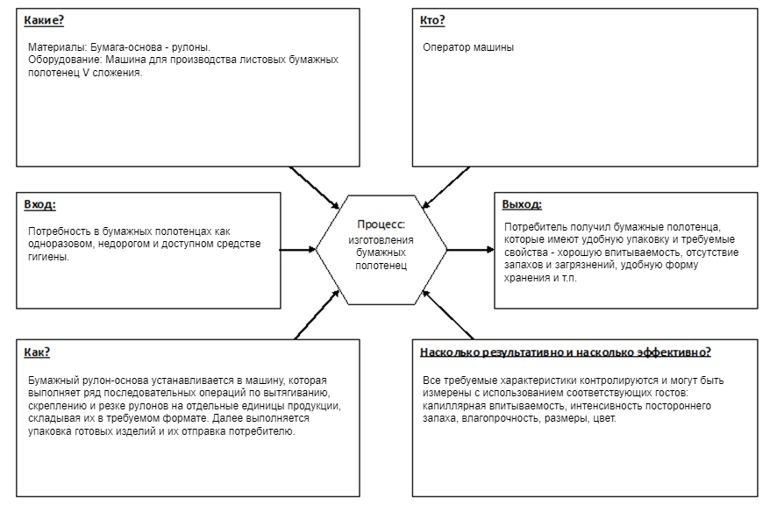

Рисунок 6.1 – Диаграмма «Черепаха» для процесса производства бумажных полотенец

Был выбран процесс, не связанный с производством или предоставлением услуг: процесс проведения технического обслуживания. Для описания процесса также была заполнена диаграмма «Черепаха» (см. рис. 6.2).

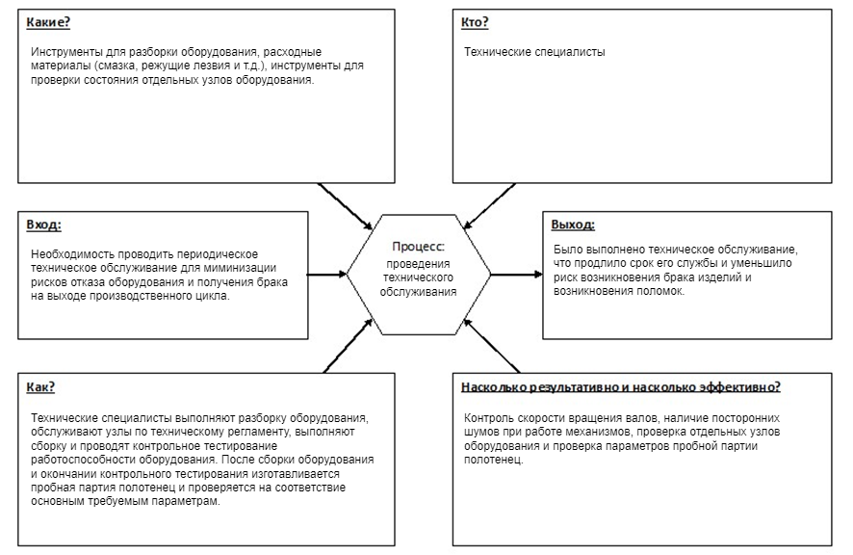

Рисунок 6.2 – Диаграмма «Черепаха» для процесса проведения технического обслуживания

Для визуализации деятельности предприятия составлена общая структурная схема процессов, представленная на рис. 6.3.

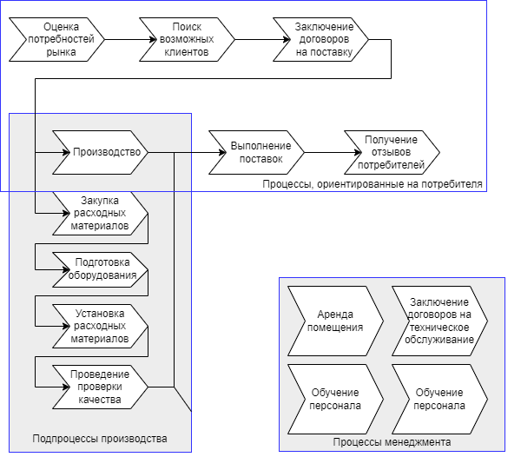

Рисунок 6.3 – Общая структурная схема процессов

## Выводы

В ходе выполнения практической работы для описания компонент системы менеджмента качества были составлены две диаграммы «Черепаха»: для процесса, связанного с производством, и процесса, не связанного с производством. Также была составлена общая структурная схема процессов, реализуемых на предприятии, с целью визуализации его деятельности.